Hoe pas je een streeplijst aan?
Je kunt iets aan een streeplijst toevoegen, iets aan een streeplijst wijzigen of iets van een streeplijst weghalen.
V1 KLmaart2015
Log in
Ga via ‘Mijn waarneming.nl’ naar ‘Mijn streeplijsten’: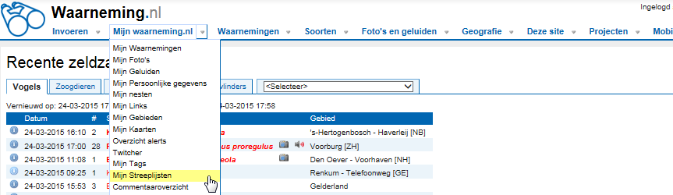
Voor het voorbeeld wordt er hieronder gekeken naar bestaande ingevoerde streeplijsten op het account van het NHGL.
I Waarneming(en) aan een streeplijst toevoegen
Druk op het icoontje onder ‘aanvullen’ voor de betreffende streeplijst: 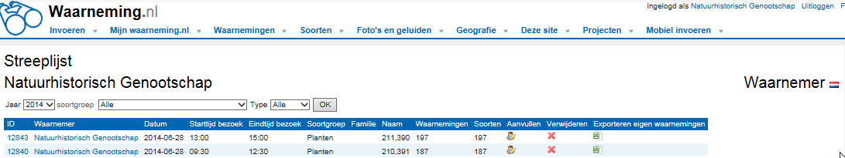
Je komt op het bekende invoerscherm terecht waar dezelfde werkwijze geldt als eerder beschreven.
Check de standaard invulvelden.
Selecteer de zeldzaamheid van de soortlijst afhankelijk van wat je wil invoeren. Wil je een doorsnee soort toevoegen kan je direct naar beneden scrollen en de soort aanvinken die je moet hebben. Wil je een rode lijst soort toevoegen selecteer je eerste de zeldzaamheid ‘Zeer zeldzaam’ en klik je dan op selectie bevestigen.
Vink de nodige soorten, eventueel verspreid over een paar pagina’s.
Vergeet onder aan de pagina, eventueel voor elke gebruikte pagina, het ingevulde op te slaan.
Controleer nadien dat het aantal soorten van je streeplijst klopt (links van het groene cirkel hierboven).

II Waarneming(en) van een streeplijst wijzigen
In je overzicht van streeplijst, klik je op de betreffende streeplijstnummer links van de lijn:
In de lijst van waarnemingen zie je begin van de lijn een ‘i’ van informatie: 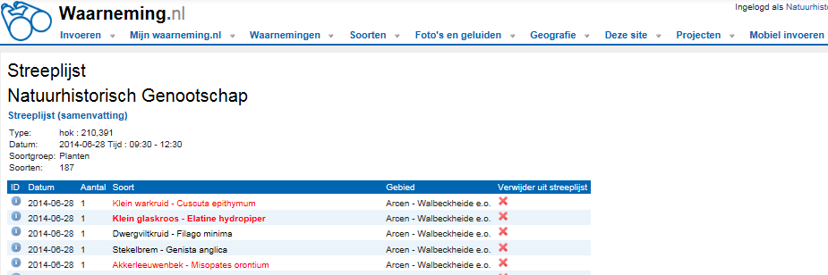
Als je met de rechter muisknop erop klikt en dat in een nieuwe venster opent, zie je de waarneming zoals het geregistreerd is, b.v.:
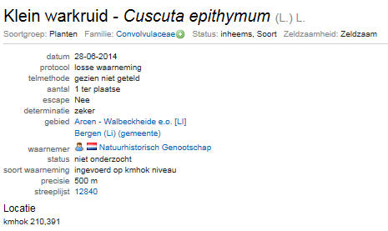
Rechts van het scherm zie je de standaard opties voor een waarneming zoals het wijzigen van de soortnaam of het wijzigen van de waarneming zelf (als je bijvoorbeeld een andere aantal wil registreren of een foto wil toevoegen):
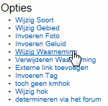
Na de nodige wijziging, sla je de waarneming op.

III Waarneming(en) van een streeplijst weghalen
In je overzicht van streeplijst, klik je op de betreffende streeplijstnummer links van de lijn:
Als je vervolgens op de rode kruis einde van de lijn die betrekking heeft op je waarneming drukt, kan je de registratie van de lijst weghalen.:
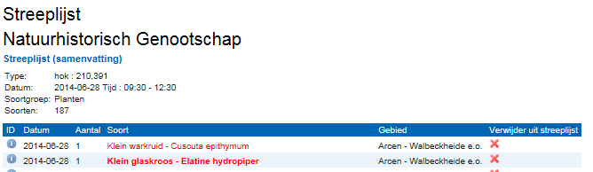
Je krijgt een scherm die je voor bevestiging vraagt:
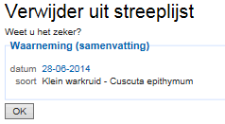
Als je daar op ‘OK’ drukt verwijder je definitief de waarneming uit de lijst.

